Campus Diginamic — Montpellier
COMPTE-RENDU DE PROJET
Écosystème Hadoop — HDFS, MapReduce, YARN, Hive, HBase, NiFi
Cluster local dockerisé · dataset Spotify_Most_Streamed_Songs.csv
Auteur : Badr-Eddine Tirari
Formateur référent : Valentin Momin
Dépôt GitHub : github.com/badr-tirari/Hadoop
Date : septembre 2026

Sommaire

1. Introduction et objectifs
Ce projet consiste à installer un cluster Hadoop complet, puis à réaliser l'ensemble des exercices, travaux dirigés et travaux pratiques du cours Diginamic sur l'écosystème Hadoop. L'objectif pédagogique est de manipuler les briques historiques du Big Data — stockage distribué (HDFS), calcul distribué (MapReduce / YARN), entrepôt SQL (Hive), base NoSQL orientée colonnes (HBase) et ingestion de flux (NiFi) — sur un jeu de données réel : les chansons les plus streamées sur Spotify.
Fil conducteur : « la même donnée, trois vues » — le fichier Spotify est calculé par MapReduce, interrogé par Hive et déplacé par NiFi, et l'on vérifie à chaque étape que les résultats concordent au chiffre près.

2. Installation de l'environnement
Le cluster est fourni sous forme d'un projet Docker (dépôt github.com/badr-tirari/Hadoop). Trois points ont demandé une intervention :

2.1. Espace disque
Le disque système C: n'avait que 22 Go libres, alors que Docker occupait déjà ~42 Go (images, volumes, cache) et que le build du cluster ajoute 8 à 12 Go. Solution : déplacement du stockage de Docker Desktop de C: vers D: (Settings → Resources → Advanced → Disk image location), ce qui a rendu ~31 Go à C: sans perdre aucune image ni volume.

2.2. Correctif du Dockerfile (ZooKeeper 3.8.6)
Le build échouait en erreur 404 au téléchargement de ZooKeeper 3.8.6 : le miroir dlcdn.apache.org ne conserve que les versions courantes. Correctif appliqué dans Dockerfile.debian — bascule de l'URL vers archive.apache.org (qui archive toutes les versions), comme c'était déjà le cas pour Hive.
- https://dlcdn.apache.org/zookeeper/zookeeper-3.8.6/apache-zookeeper-3.8.6-bin.tar.gz
+ https://archive.apache.org/dist/zookeeper/zookeeper-3.8.6/apache-zookeeper-3.8.6-bin.tar.gz

2.3. Démarrage du cluster
Après build, les 4 conteneurs démarrent puis les services Hadoop sont lancés dans l'ordre des dépendances (ZooKeeper → HDFS → YARN → JobHistory → HBase → Thrift → REST → Hive).
docker compose build
docker compose up -d
docker exec hadoop-master ./start-all.sh
docker exec hadoop-master jps # verifie les processus
docker exec hadoop-master hdfs dfsadmin -report | grep 'Live datanodes' # -> (2)

3. Architecture du cluster
Quatre conteneurs sur un réseau Docker dédié (172.30.0.0/16) :
Conteneur | IP | Rôle
hadoop-master | 172.30.0.10 | NameNode, SecondaryNameNode, ResourceManager, JobHistory, HMaster, ZooKeeper, Thrift, REST, HiveServer2
hadoop-slave1 | 172.30.0.20 | DataNode, NodeManager, HRegionServer
hadoop-slave2 | 172.30.0.30 | DataNode, NodeManager, HRegionServer
hadoop-nifi | 172.30.0.40 | Apache NiFi 2.11 (conteneur dédié, ingestion visuelle)
Versions : Debian 12, Java 17, Hadoop 3.3.6, HBase 2.5.15, ZooKeeper 3.8.6, Hive 4.1.0, NiFi 2.11.0, Python 3.11.

Interfaces web
Service | URL | Rôle
NameNode (HDFS) | http://localhost:9870 | métadonnées, blocs, datanodes
ResourceManager (YARN) | http://localhost:8088 | jobs, scheduler, nœuds
JobHistory MapReduce | http://localhost:19888 | historique des jobs
HMaster (HBase) | http://localhost:16010 | tables, régions
HBase REST | http://localhost:9091 | API REST (Power BI)
NiFi | https://localhost:8443/nifi | canvas des flux d'ingestion
HiveServer2 (JDBC) | jdbc:hive2://localhost:10000 | SQL via Beeline

4. Réalisation des exercices

EX02 — Lancement de Hadoop
Démarrage des conteneurs et des services, accès aux interfaces web, et dépôt d'un premier fichier dans HDFS. jps sur le master confirme les 10 processus attendus ; hdfs dfsadmin -report confirme 2 DataNodes vivants (slave1, slave2). Résultat : cluster opérationnel.

EX03 — Traitement batch avec HDFS
Mémorisation des commandes HDFS (ls, cat, mkdir, put, get, rm…) et chargement du dataset Spotify dans HDFS (/user/root/input/). Contrôles vérifiés : facteur de réplication = 1 (cluster d'apprentissage), taille 156 547 octets exactement, chemin absolu correct. Piège relevé : hdfs dfs -tail relit les 1024 derniers octets (coupe les lignes) ; pour « les N dernières lignes » on utilise cat | tail -N.

EX04 — MapReduce & YARN (7 exercices)
Développement de mappers/reducers Python exécutés via Hadoop Streaming sur le cluster. Points techniques clés : lecture du CSV avec csv.reader (le champ artiste contient des virgules quotées), et protection de int() (la ligne 576 a un champ streams corrompu).
Ex1 — Total des streams par artiste (644 artistes) :
Artiste | Total streams
The Weeknd | 14 185 552 870
Taylor Swift | 14 053 658 300
Ed Sheeran | 13 908 947 204
Harry Styles | 11 608 645 649
Bad Bunny | 9 997 799 607
Olivia Rodrigo | 7 442 148 916
Ex3 — Total des streams par année (50 années, 1930→2023). Contrôles : 1975 = 4 206 105 352, 1984 = 3 471 625 366, 2023 = 25 808 484 104. Année record : 2022 (116,4 milliards).
Ex2 — Moyenne des streams par année et Ex4 — moyenne des playlists par année : reducer à deux accumulateurs (somme + compte). Ex2 : 2023 = 147 477 052,02. Ex4 : pic de playlists en 2019 (8 606 en moyenne).
Ex5 — Statistiques visuelles (PDF matplotlib) :
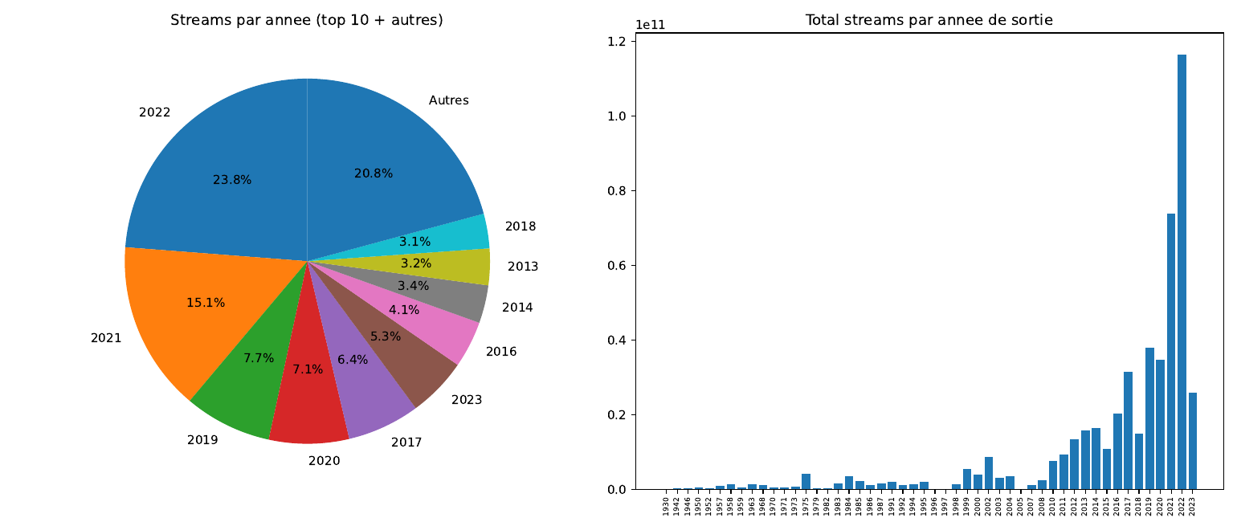
Ex5 — total des streams par année de sortie (camembert top 10 + barres). Généré par MapReduce puis matplotlib.
Ex6 & Ex7 (insertion des agrégats dans HBase puis relecture Python) : traités avec l'EX06 ci-dessous.

EX05 — Hive (SQL sur HDFS)
Le CSV est converti en TSV (Hive lit sans ambiguïté), chargé dans HDFS, et exposé via une table externe de 25 colonnes (backticks sur `key`, in_deezer_playlists en STRING, streams en BIGINT). Les requêtes SQL sont exécutées via Beeline.
Validation croisée MapReduce ↔ Hive (preuve que Hive compile le SQL en MapReduce) :
Contrôle | Hive | = EX04
COUNT(*) | 954 | ✔
COUNT(streams) | 952 | ✔
SUM(streams) | 489 458 828 542 | ✔
Top artiste (The Weeknd) | 14 185 552 870 | ✔
1975 / 1984 / 2023 | identiques | ✔
Top 5 artistes par nombre de titres : Taylor Swift (34), The Weeknd (22), SZA (19), Bad Bunny (19), Harry Styles (17). Également : table partitionnée par année (50 partitions) et EXPLAIN montrant l'élagage de partitions.

EX06 — HBase & HappyBase (+ EX04 Ex6/Ex7)
Manipulation du shell HBase (exercice bibliothèque : create / put / scan / get / update / delete / filtre SingleColumnValueFilter), puis les mêmes opérations en Python via HappyBase (API Thrift, port 9090). La preuve d'insertion est un scan/get côté HBase (HBase ne confirme pas les put).
EX04 Ex6/Ex7 : les agrégats MapReduce sont insérés dans deux tables HBase — streams_year (50 lignes) et streams_artist (644 lignes) — puis relus en Python pour produire un graphique. Vérification : get 'streams_artist','The Weeknd' = 14 185 552 870.
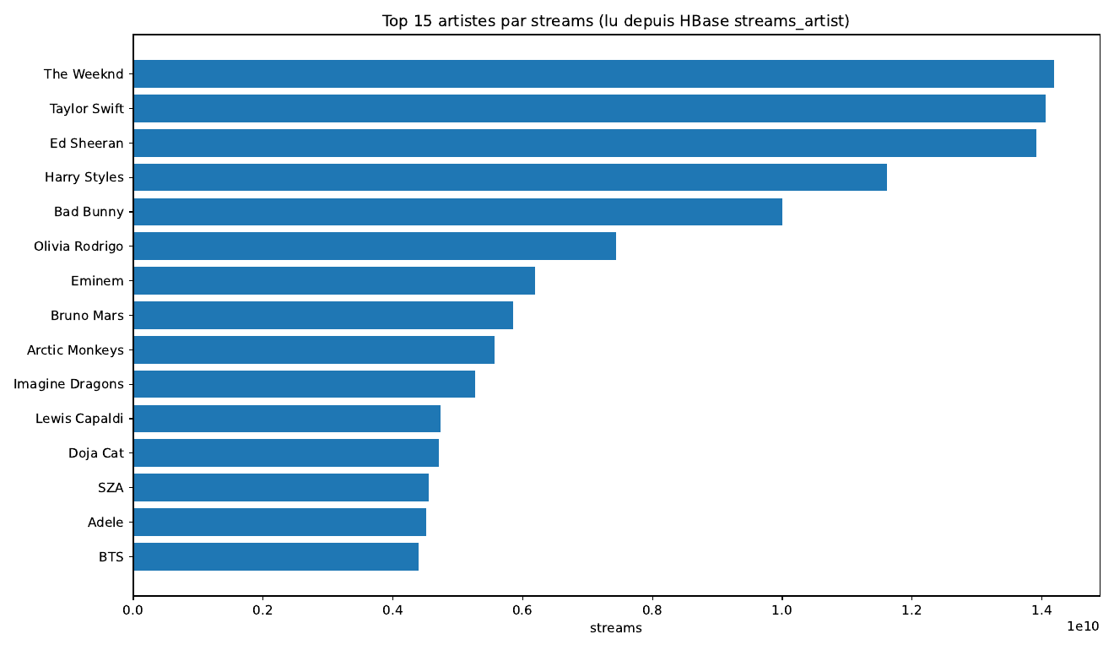
Ex7 — top 15 artistes par streams, relus depuis la table HBase streams_artist.

EX07 — NiFi (ingestion de flux)
Construction dans le canvas NiFi d'un flux d'ingestion complet GetFile → ConvertRecord → PutFile, avec deux controller services (CSVReader et CSVRecordSetWriter, séparateur de sortie = tabulation) et les relations failure auto-terminées. Pièges du cours relevés : le champ se nomme File Filter (et non « File Filter Regex »), et Treat First Line as Header = true sur le reader.
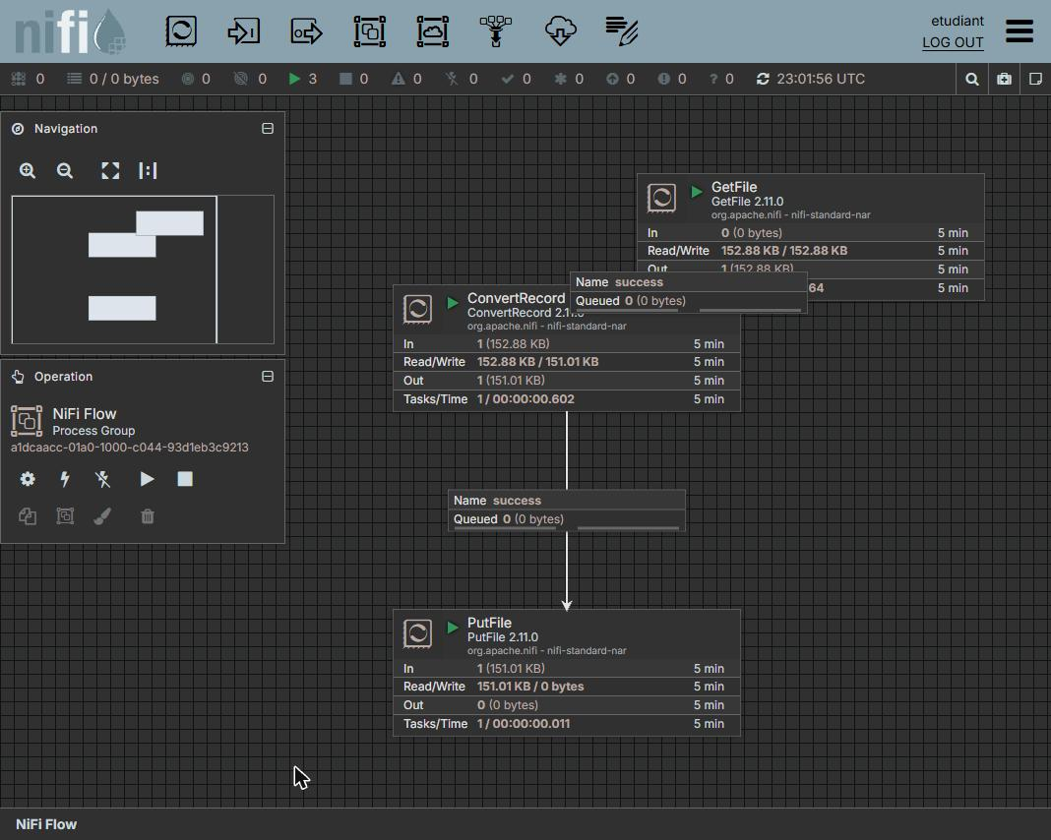
Le flux NiFi exécuté : lecture du CSV (152,88 Ko), conversion en TSV (151,01 Ko), écriture du fichier.
Chaîne complète prouvée : NiFi met en forme (CSV→TSV) et dépose le fichier ; le terminal le pousse dans HDFS (hdfs dfs -moveFromLocal) ; Hive l'interroge et retrouve COUNT(*) = 954 — le même chiffre qu'à l'EX05. « La même donnée, trois vues » : NiFi la déplace, HDFS la stocke, Hive l'interroge.

TD01 — MapReduce : le debug local
Avant tout job cluster, on teste mapper et reducer en local avec des pipes Unix (ce n'est pas un vrai MapReduce : sort simule le shuffle). Trois variantes comparées :
Variante | Sortie | Verdict
mapper seul | paires brutes | —
mapper | reducer (sans tri) | bonjour 1 … | FAUX
mapper | sort | reducer | bonjour 2 | CORRECT
La variante 2 est fausse car le reducer n'agrège que des clés consécutives : sans tri, les clés identiques dispersées sont recomptées séparément. Sur le cluster, c'est la phase shuffle & sort qui fait ce travail. Faute volontaire corrigée dans le reducer de l'énoncé : if word = current (affectation) → == (comparaison). Un rapport de TD dédié complète ce compte-rendu.

5. Difficultés rencontrées et solutions
Difficulté | Solution
Disque C: presque plein (22 Go) vs Docker ~42 Go | Déplacement du stockage Docker sur D: (+31 Go rendus)
Build KO : ZooKeeper 3.8.6 en 404 sur dlcdn | URL basculée sur archive.apache.org dans le Dockerfile
Console PowerShell 5.1 : collage multi-ligne/base64 qui casse | Scripts écrits directement dans le dépôt, lancés par une commande courte
Ligne 576 du CSV : champ streams corrompu | int() protégé par try/except dans tous les mappers
NiFi : champ « File Filter » vs « File Filter Regex » | Utilisation du bon champ (l'autre est invalide, sans validateur)
En-tête du CSV compté comme une donnée | Assumé et vérifié (COUNT = 954), ou ignoré côté mapper

6. Conclusion
L'ensemble du cours a été réalisé et validé sur un cluster Hadoop réel : installation, EX02 à EX07 et TD01. Chaque résultat a été vérifié — et, mieux, recoupé entre trois chemins de calcul indépendants (MapReduce, Hive SQL, HBase/HappyBase) qui donnent tous exactement les mêmes chiffres (ex. SUM des streams = 489 458 828 542, The Weeknd = 14 185 552 870). Ce recoupement est la véritable démonstration : Hive compile bien le SQL en MapReduce, et NiFi/HDFS/Hive forment une chaîne cohérente.
Livrables : tous les scripts (MapReduce, Hive, HBase, NiFi/TD01), deux graphiques PDF, le rapport de TD01 et ce compte-rendu, versionnés sur github.com/badr-tirari/Hadoop.
Pistes pour aller plus loin : ajouter le bundle NiFi PutHDFS (automatiser le dernier saut vers HDFS), et brancher Power BI sur l'API REST HBase (port 9091).

